Резюме

Персональные данные:
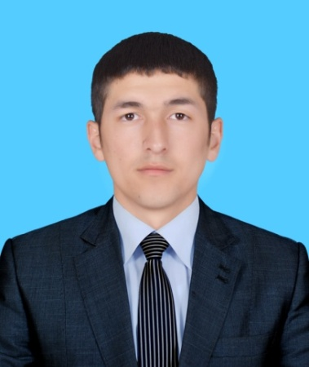
Ф.И.О. | Абдуллаев Машарип Улуғбек ўғли
Год и дата рождения | 08.04.1994
Пол: | Мужской
Семейное положение | Не состоит в браке
Водительские права категории: | “В”
Адрес: | г.Ташкент, Юнусабад-12, 13/69
Эл.почта: | masharipabdullaev@gmail.com
Тел.номер: | +998 90 738 60 94

Образование:

- 09.2012-06.2016 Ургенчский Государственный Университет – Туризм
- 10.2017-12.2017 Республиканский центр по повышению квалификации и
переподготовки кадров в сфере туризма –
Организация туроператорской деятельности

Опыт работы:

- 08.2016-09.2017 Акционерное общество “Хонка дон махсулотлари”
Хорезмская область, Ханкинский район, ул. Мулла-яп, 64А
Телефон:+998623995851
Должность: Бухгалтер-ассистент
Обязанности: Ввод финансовых данных в базу программы 1С-Бухгалтерия; составить отчет о дебиторах и кредиторах; введение учета и документации фермерских хозяйств.
- 02.2018-настоящее время Туркомпания “Excellent Asian Tour”
Город Ташкент, Мирзо-Улугбекский р., ул Мирзо-Улугбек, 46/6
Телефон: +98951993672
Должность: Туроператор по приему
Обязанности: Организация и подготовка турпакета; составление контракта уровня сервисов и стоимости услуг с гидами, представителями гостиничных предприятий и с другими партнерами; предоставление коммерческой информации; бронирование, выставление счетов и выдача билетов.

Знание языков и программных обеспечений:

По 10 балльной шкале
Язык | Разговорный | Чтение | Письменный | ПО | Шкала
Русский | 8 | 10 | 9 | Microsoft Office | 7
Английский | 6 | 9 | 7 | 1C Бухгалтерия | 4
Немецкий | 2 | 2 | 1

Ключевые особенности:
- Самоорганизованность
- Стрессоустойчивость
- Умение работать в коллективе
- Быстрообучаемость
Интересы:
- Фитнес
- Чтение книг
- Путешествие

